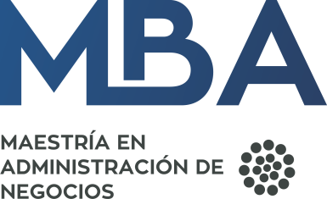
Lineamientos para la elaboración del anteproyecto para modalidad de tiempo completo

Es requisito para participar en el proceso de selección de aspirantes del MBA de modalidad de tiempo completo (CONACyT) presentar un anteproyecto, que tiene como objetivos:
- Verificar la pertinencia y vinculación de los intereses académicos de los estudiantes, con las necesidades del sector productivo y su impacto en la solución de problemáticas sociales/económicas.
- Conocer de manera general el proyecto o tema de trabajo recepcional (requisito para titularse) que le interesaría al aspirante desarrollar a lo largo de su trayectoria académica en el programa.
- Sentar las bases para el desarrollo de su proyecto.
El anteproyecto deberá considerar por lo menor los siguientes elementos:
- Nombre del anteproyecto.
- Justificación. (el “por qué” del proyecto, motivación propia, terceros beneficiados)
- Planteamiento del problema. (qué problema/necesidad podría resolver)
- Objetivos. (cuál sería el entregable final del proyecto; ej. un modelo de negocio, un producto, la mejora de un proceso, un servicio)
- Preguntas de investigación. (aquellas que me ayuden resolver el problema y lograr los objetivos)
- Posibles respuestas a las preguntas de investigación.
- Hipótesis o escenarios proyectados.

Especificaciones de forma:
Extensión:
- Mínimo 5 cuartillas, máximo 10 cuartillas, ó mínimo 10 diapositivas y máximo 15 diapositivas.
- Tipo de letra: Arial de 12 puntos.
- Interlineado:1.5
- Márgenes en Word: “Moderado” (superior e inferior “1”, izquierdo y derecho “0.75)

